**TUGAS 2**

NAMA : HAFIDH AHMAD FAUZAN

NIM : 19051397027

PRODI : D4 MI A

1. **Buat prosedur kerja untuk sistem yang sedang berjalan**

**Prosedur Transfer melalui ATM :**

USER – SISTEM (MESIN ATM) :

a. User memasukkan kartu ATM ke slot kartu pada mesin ATM

b. User memilih bahasa yang ingin digunakan

c. User memasukkan nomor PIN ATM

d. User memilih pilihan jenis transaksi yang di inginkan, pilih “transfer”

e. User memilih bank tujuan transfer

f. User memaasukkan nominal uang dan nomor referensi apabila ada

g. Layar akan menampilkan data yang telah di inputkan untuk di verifikasi

h. Setelah transfer selesai, kartu ATM dan struk bukti transfer akan keluar dari slot yang tersedia

SISTEM (MESIN ATM) – BANK :

a. Setiap setelah memasukkan password, sistem akan memberitahu bank bahwa user sedang login (waktu, tempat, tanggal)

b. Sistem mencocokan data yang di inputkan user dengan data sebenarnya yang terdaftar di bank untuk validasi

c. Dari transaksi yang telah berhasil dilakukan, sistem akan mengirimkan bukti transaksi kepada bank untuk melakukan administrasi (pemotongan uang tabungan)

1. **Buat proses bisnis untuk sistem yang sedang berjalan**

USER – SISTEM (MESIN ATM)

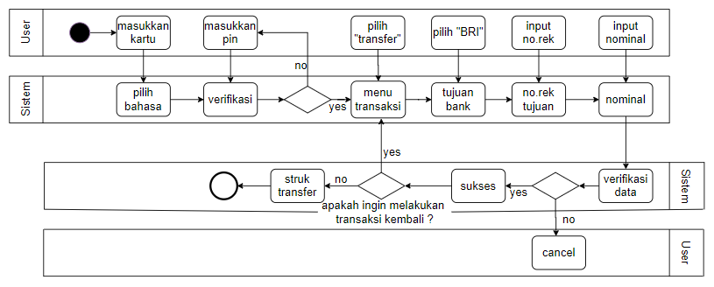

SISTEM (MESIN ATM) – BANK

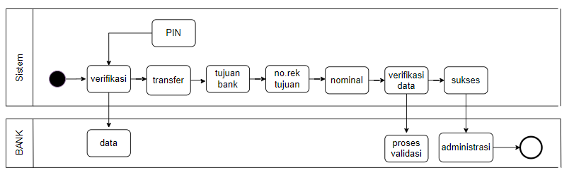

1. **Buat prosedur kerja untuk sistem usulan**

a. User memasukkan kartu ATM ke slot kartu pada mesin ATM

b. User memilih bahasa yang ingin digunakan

c. User memasukkan nomor PIN ATM, sistem mendata kepada bank bahwa user sedang login (tempat, waktu, tanggal)

d. User memilih pilihan jenis transaksi yang di inginkan, pilih “transfer”

e. User memilih bank tujuan transfer

f. User memaasukkan nominal uang dan nomor referensi apabila ada

g. Sistem akan mencocokkan data untuk memvalidasi dan layar akan menampilkan data yang telah di inputkan sesuai kebenaran

h. Setelah transfer selesai, sistem akan mengirimkan laporan kepada bank atas terpotongnya uang hasil transfer yang telah dilakukan dan mengeluarkan struk hasil

1. **Buat proses bisnis untuk sistem usulan**

